INFORMATIVO ENTREGA DE CANASTAS JUNAEB CICLO 11

Estimados Padres y Apoderados:

Junto con saludar, y esperando que se encuentren bien en sus casas, queremos informar que a partir del JUEVES 28 Y VIERNES 29 DE OCTUBRE se realizará la entrega de canastas JUNAEB, en el establecimiento. El retiro será por calle BLAS CAÑAS, el primer portón desde calle Carmen (no por gimnasio)
El horario de entrega será el siguiente:

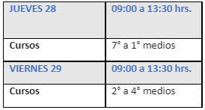
Para que los apoderados no tengan dificultad de retirar, pueden asistir desde las 09:00 a 13:30 hrs. Y si no pueden un día, no hay inconvenientes que asistan otro día. Además, reforzar que los alimentos no se pueden guardar por mucho tiempo o pasado una semana. Cualquier situación puede informar a través de profesor jefe o directo con Trabajadora Social.

Saludos.

